Проект резолютивной части Разрешения
В соответствии с пунктом 5 части 2 статьи 1 областного закона от 7 июля 2014 года № 45-оз «О перераспределении полномочий в области градостроительной деятельности между органами государственной власти Ленинградской области и органами местного самоуправления Ленинградской области», пунктом 2.15 Положения о Комитете градостроительной политики Ленинградской области, утвержденного постановлением Правительства Ленинградской области от 09.09.2019 № 421:
Предоставить разрешение на отклонение от предельных параметров разрешенного строительства, реконструкции объектов капитального строительства для земельного участка площадью 292 кв. м. с кадастровым номером 47:12:0101039:50, расположенного по адресу: Ленинградская область, Волховский район, г. Волхов, ул. Нахимова, 5а в части уменьшения минимального отступа от границ земельного участка с северной, восточной и южной сторон с 3 метров до 0 метров от точки №3 (х-435772.1687; у-2326445.2377) до точки №7 (х-435754.1004; у-2326446.7887) согласно СПОЗУ.

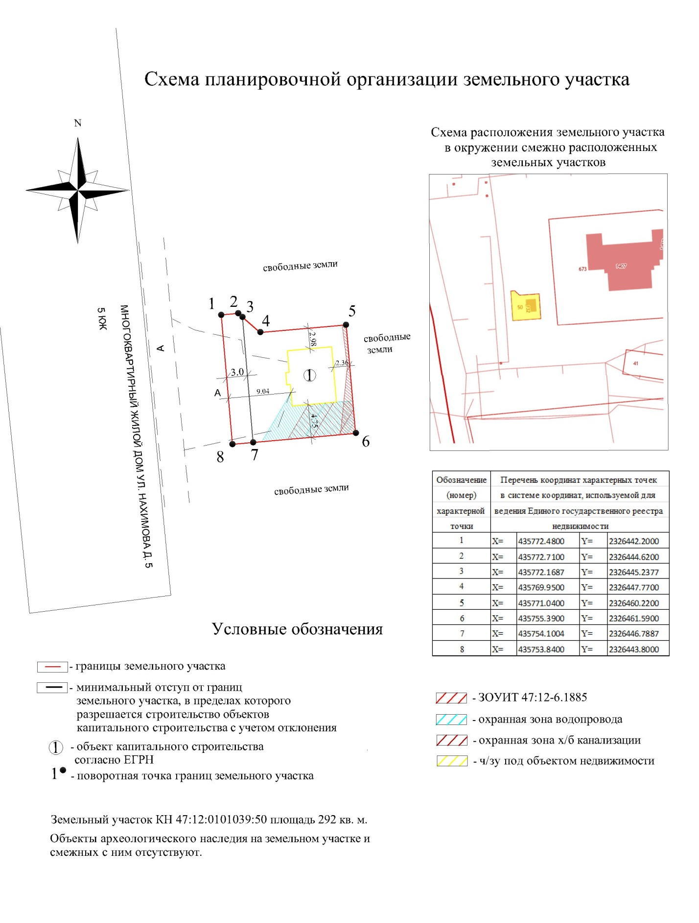

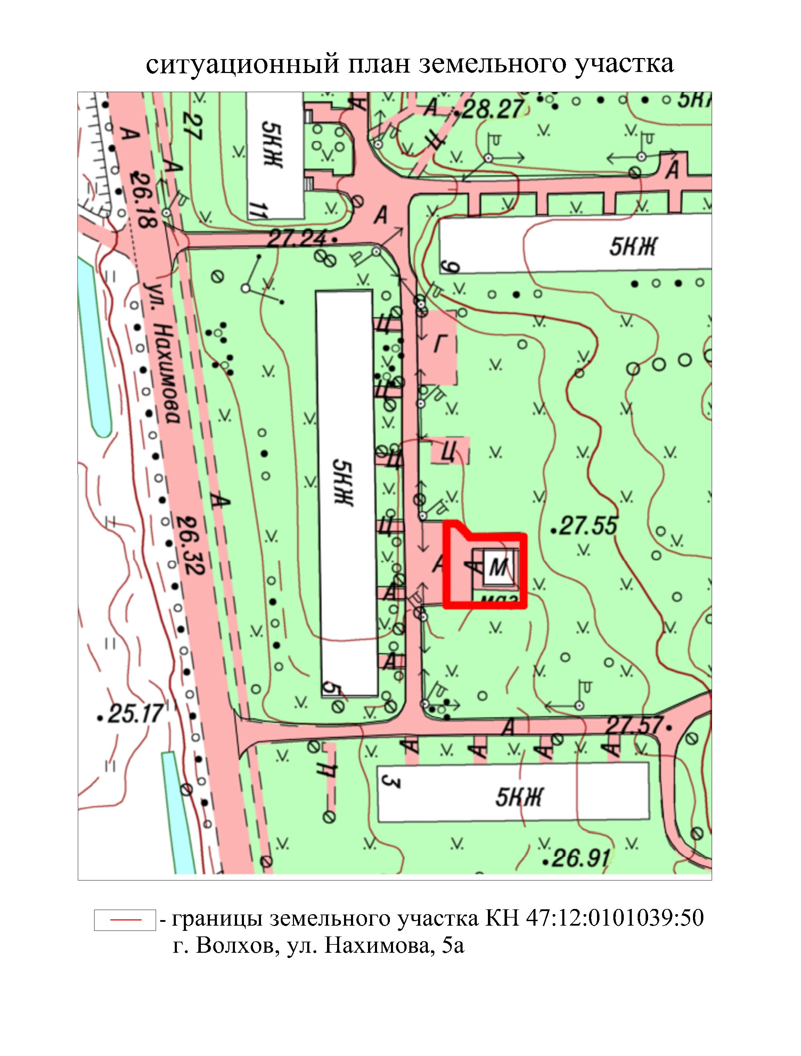

ВЫПИСКА ИЗ ПРАВИЛ ЗЕМЛЕПОЛЬЗОВАНИЯ И ЗАСТРОЙКИ

Согласно Правилам землепользования и застройки МО г. Волхов Волховского муниципального района Ленинградской области утверждены Приказом комитета градостроительной политики Ленинградской области от 30.06.2021 № 82 земельный участок площадью 292 кв. м. с кадастровым номером 47:12:0101039:50 расположенный по адресу: Ленинградская область, Волховский район, г. Волхов, ул. Нахимова, д. №5а относится к зоне Ж-3 «Зона застройки малоэтажными жилыми домами»
Ж-3. ЗОНА ЗАСТРОЙКИ МАЛОЭТАЖНЫМИ ЖИЛЫМИ ДОМАМИ

Статья 26. Градостроительный регламент зоны застройки среднеэтажными жилыми домами
Кодовое обозначение зоны: Ж.3

1. Виды разрешенного использования земельных участков и объектов капитального строительства устанавливаются в соответствии с таблицей 9.
Таблица 9
№ п/п | Наименование вида разрешенного использования | Код (числовое обозначение вида)
 | Основные виды разрешенного использования
 | Малоэтажная многоквартирная жилая застройка | 2.1.1
 | Среднеэтажная жилая застройка | 2.5
 | Предоставление коммунальных услуг | 3.1.1
 | Административные здания организаций, обеспечивающих предоставление коммунальных услуг | 3.1.2
 | Оказание социальной помощи населению | 3.2.2
 | Бытовое обслуживание | 3.3
 | Амбулаторно-поликлиническое обслуживание | 3.4.1
 | Дошкольное, начальное и среднее общее образование | 3.5.1
 | Магазины | 4.4
 | Общественное питание | 4.6
 | Гостиничное обслуживание | 4.7
 | Площадки для занятий спортом | 5.1.3
 | Оборудованные площадки для занятий спортом | 5.1.4
 | Обеспечение внутреннего правопорядка | 8.3
 | Историко-культурная деятельность | 9.3
 | Улично-дорожная сеть | 12.0.1
 | Благоустройство территории | 12.0.2
 | Условно разрешенные виды использования
 | Банковская и страховая деятельность | 4.5
 | Развлекательные мероприятия | 4.8.1
 | Вспомогательные виды разрешенного использования
 | Хранение автотранспорта | 2.7.1

2. Предельные (минимальные и (или) максимальные) размеры земельных участков устанавливаются в соответствии с таблицей 10.
Таблица 10
№ п/п | Наименование параметра | Значение параметра, кв. м
 |  | Минимальное | Максимальное
1 | Предельные (минимальные и (или) максимальные) размеры земельных участков, в том числе их площадь:
1.1 | Площадь земельных участков для видов разрешенного использования «Среднеэтажная жилая застройка», «Малоэтажная многоквартирная жилая застройка» | 1000 | 25000
1.2 | Площадь земельных участков для вида разрешенного использования «Дошкольное, начальное и среднее общее образование» | 550 | 35000
1.3 | Площадь земельных участков для иных видов разрешенного использования | 100 | 15000

3. Предельные параметры разрешенного строительства, реконструкции объектов капитального строительства устанавливаются в соответствии с таблицей 11.
Таблица 11
№ п/п | Наименование параметра | Значение параметра
1 | Минимальные отступы от границ земельных участков в целях определения мест допустимого размещения зданий, строений, сооружений, за пределами которых запрещено строительство зданий, строений, сооружений:
1.1 | Для видов разрешенного использования «Среднеэтажная жилая застройка», «Малоэтажная многоквартирная жилая застройка», м | 5
1.2 | Для вида разрешенного использования «Дошкольное, начальное и среднее общее образование», м | 25
1.3 | Для видов разрешенного использования «Улично-дорожная сеть», «Благоустройство территории», «Площадки для занятий спортом», «Оборудованные площадки для занятий спортом», м | Не подлежит установлению
1.4 | Для иных видов разрешенного использования, м | 3
2 | Предельное количество этажей:
2.1 | Для вида разрешенного использования «Малоэтажная многоквартирная жилая застройка», эт. | 4
2.2 | Для вида разрешенного использования «Среднеэтажная жилая застройка», эт. | 8
2.3 | Для иных видов разрешенного использования, эт. | 3
3 | Максимальный процент застройки в границах земельного участка, определяемый как отношение суммарной площади земельного участка, которая может быть застроена, ко всей площади земельного участка:
3.1 | Для видов разрешенного использования «Малоэтажная многоквартирная жилая застройка», «Среднеэтажная жилая застройка» | 40 %
3.2 | Для видов разрешенного использования «Дошкольное, начальное и среднее общее образование» | 30 %
3.3 | Для видов разрешенного использования «Улично-дорожная сеть», «Благоустройство территории», «Площадки для занятий спортом», «Оборудованные площадки для занятий спортом» | Не подлежит установлению
3.4 | Для иных видов разрешенного использования | 60 %

4. Иные предельные параметры разрешенного строительства, реконструкции объектов капитального строительства:
4.1) Минимальный отступ от красных линий:
- для объектов дошкольного, начального и среднего общего образования – 25 м;
- для иных зданий, строений, сооружений – 5 м.
4.2) Площадь земельных участков под объектами общественного назначения не должна превышать 20 % от площади территориальной зоны.

5. Ограничения использования земельных участков и объектов капитального строительства, устанавливаемые в соответствии с законодательством Российской Федерации.
Ограничения использования земельных участков и объектов капитального строительства, находящихся в территориальной зоне с кодовым обозначением Ж.3 и расположенных в границах зон с особыми условиями использования территорий и иных территорий с установленными ограничениями, устанавливаются в соответствии со статьями 47-58 настоящих Правил.

ВЫКОПИРОВКА ИЗ КАРТЫ ГРАДОСТРОИТЕЛЬНОГО ЗОНИРОВАНИЯ МО Г. ВОЛХОВ
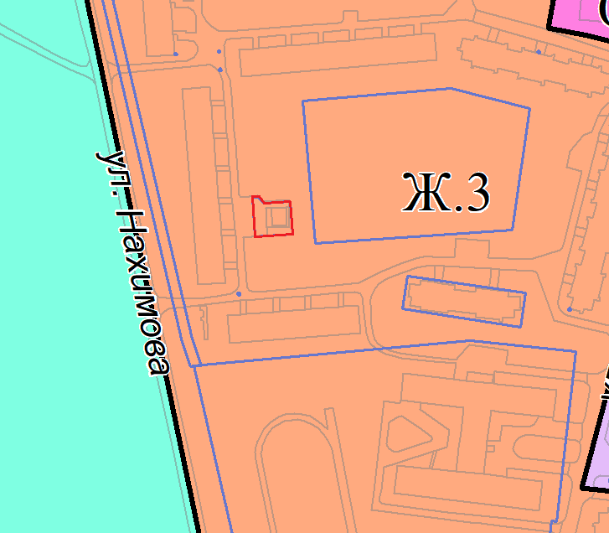

ВЫКОПИРОВКА ИЗ ГЕНЕРАЛЬНОГО ПЛАНА ЧАСТИ ТЕРРИТОРИИ МО ВОЛХОВСКОЕ Г.П.
